- Pertanyaan percobaan 1:
1. Jika isi masing-masing elemen array bil diubah dengan angka 5.0, 12867, 7.5, 2000000. Apa yang terjadi? Mengapa bisa demikian?
2. Modifikasi kode program di atas dengan melakukan inisialisasi elemen array sekaligus pada saat deklarasi array.
3. Ubah statement pada langkah No 4 menjadi seperti berikut Apa keluaran dari program? Jelaskan maksud dari statement tersebut.
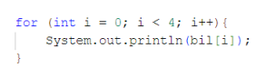
4. Jika kondisi pada statement for-loop di atas diubah menjadi: i <= 4, apa keluaran dari program? Mengapa demikian?
5. Commit dan push hasil modifikasi Anda ke Github dengan pesan “Modifikasi Percobaan 1”

Jawaban:
- Error, karena array tipenya integer sedangkan ada elemen yang double (5.0 dan 7.5)
- Sudah
- 5
13
-7
17
Ini bermaksud untuk looping pada array jadi dia akan memunculkan nilai array sesuai dengan posisi di -i.
- Error, karena saat di indeks ke 5 atau bil[4] tidak ada lagi elemen di dalamarray yang punya posisi ke 5.
- Sudah

- Pertanyaan percobaan 2:
- Ubah statement pada langkah nomor 5 menjadi seperti berikut ini: Jalankan program. Apakah terjadi perubahan? Mengapa demikian?

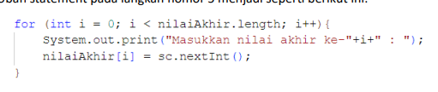
2. Apa yang dimaksud dengan kondisi: i < nilaiAkhir.length ?
3. Ubah statement pada langkah nomor 6 menjadi seperti berikut ini, sehingga program hanya menampilkan nilai Mahasiswa yang lulus saja (yaitu mahasiswa yang memiliki nilai > 70): Jalankan program dan jelaskan alur program! Dasar Pemrograman 2025 4 Team Teaching Dasar Pemrograman 2025 Politeknik Negeri Malang.
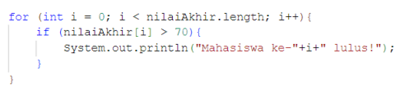
4. Modifikasi program agar menampilkan status kelulusan semua mahasiswa berdasarkan nilai, yaitu dengan menampilkan status mana mahasiswa yang lulus dan tidak lulus, seperti ilustrasi output berikut:
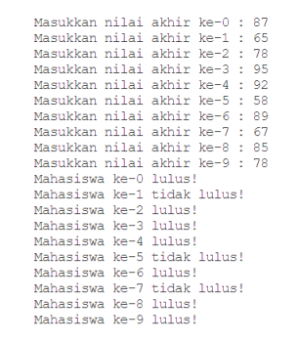

Jawaban:
- Tidak, karna length dari array 10 alhasil karna kode awal juga 10 maka tidak ada perubahan.
- Mencari Panjang array.
- User input nilai lalu, Ketika ada mahasiswa yang nilainya kurang dari 70 akan ada output tidak lulus dan lulus jika lebih dari 70. Hasil akan terlihat saat nilai terakhir di input.

- Pertanyaan percobaan 4:
1. Jelaskan maksud dari statement break; pada baris ke-10 kode program percobaan 4 di atas.
JAWABAN:
- break; menghentikan perulangan (loop) langsung pada saat itu juga dan melompat ke baris kode setelah loop. Dalam konteks Percobaan 4 (linear search) tujuannya adalah menghentikan pencarian begitu nilai yang dicari (key) ditemukan, supaya program tidak terus memeriksa elemen-elemen berikutnya.

